Train d'engrenage
Table des matières
Train d'engrenage 1
Introduction 2
Trains classiques 3
A deux engrenages 3
A deux engrenages plus roue d’inversion 4
A N engrenages 5
Avec engrenage conique et roue/vis sans fin 5
Trains épicycloïdaux 6
Rain épicycloïdale simple 6
Train épicycloïdal avec satellites à deux roues 8

Introduction
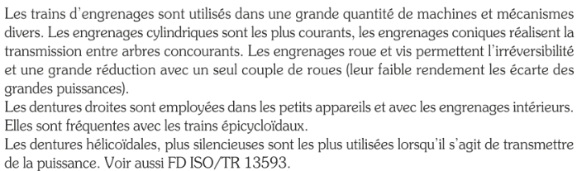
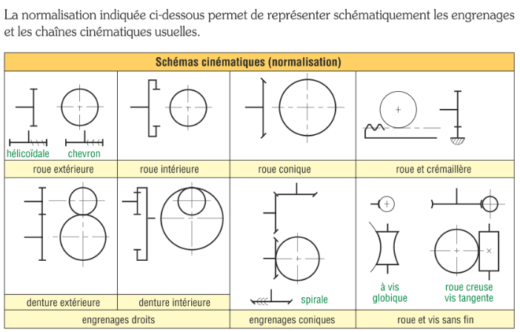

Trains classiques


A deux engrenages
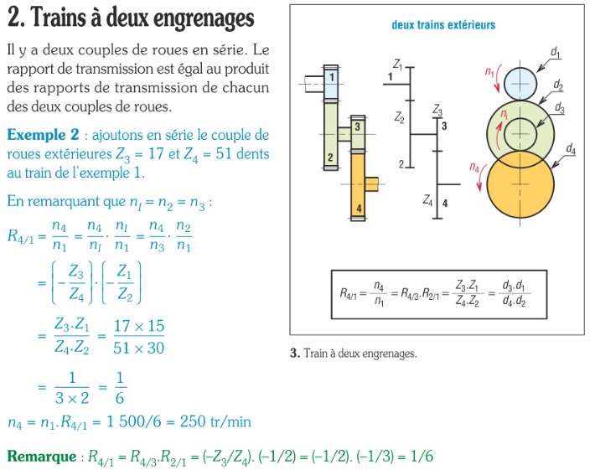

A deux engrenages plus roue d’inversion
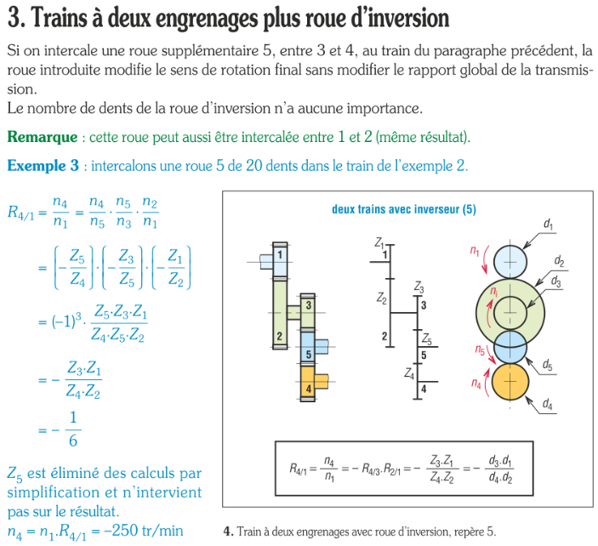

A N engrenages
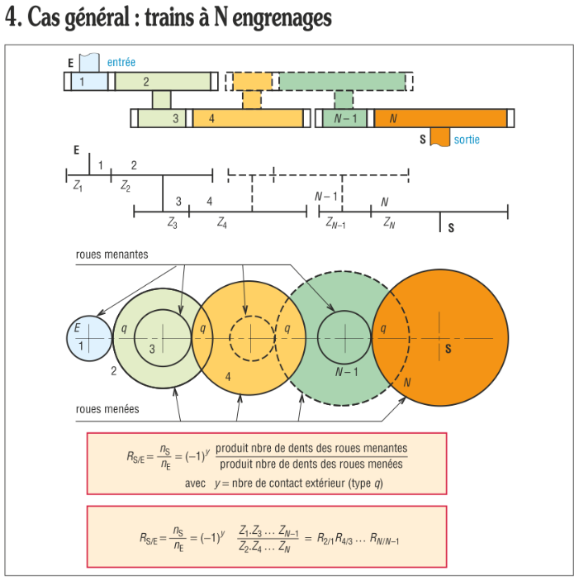
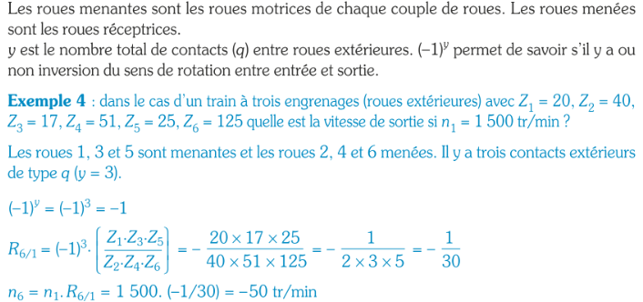

Avec engrenage conique et roue/vis sans fin
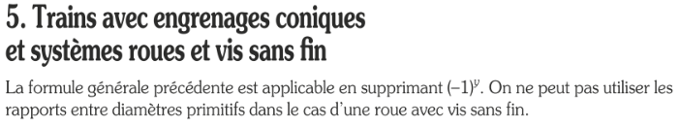
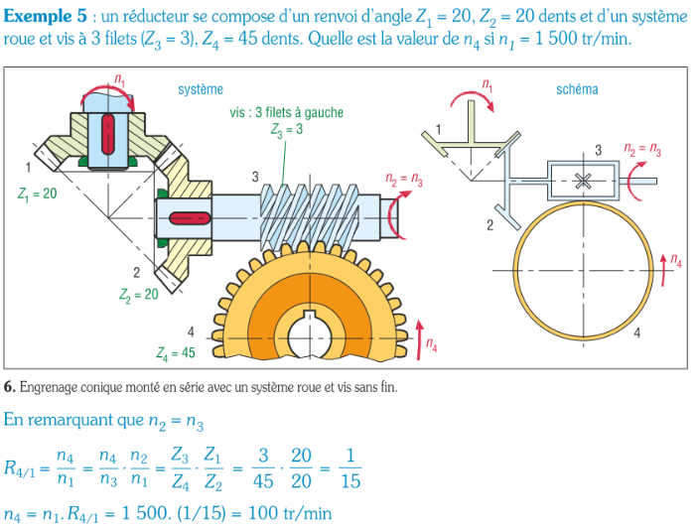

Trains épicycloïdaux
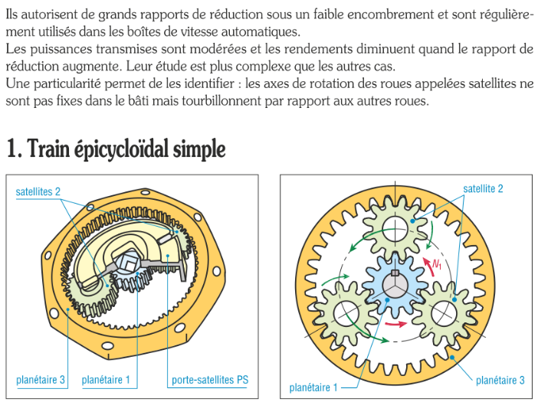

Rain épicycloïdale simple

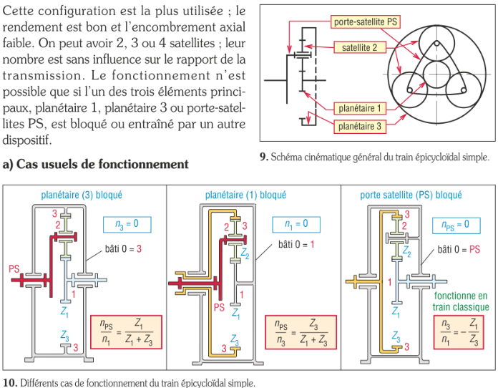
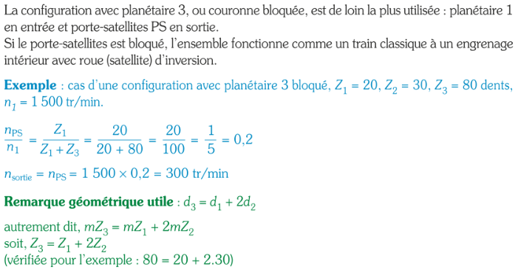
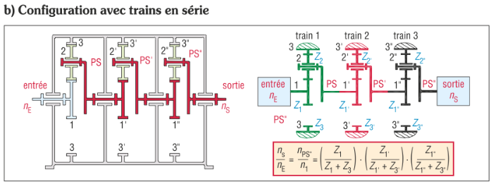

Train épicycloïdal avec satellites à deux roues
